- 实训目的
安 徽 新 华 学 院 实 训 报 告
姓 名 学 号
专业班级 19计科本1班
课程名称 热门Java框架
实训名称 实训1 Servlet及MVC
实训日期 2022.2.22 指导教师 李恋 得 分
1． 掌握Servlet的核心技术。
2． 能够基于JSP、JavaBean和Servlet实现MVC架构。
- 实训仪器
1．计算机一台
2．Eclipse/MyEclipse
- 实训原理
MVC模式中，M是指model业务模型，V是指view用户界面，C则是controller控制器，使用MVC的目的是将M和V的实现代码分离，从而使同一个程序可以使用不同的表现形式。其中，View的定义比较清晰，就是用户界面。
1. M:模型层。
Model 通常由 JavaBean 来充当，所以业务逻辑、数据访问逻辑都在 Model 中实现。
2.V视图层。
JSP 仅能作为表现层（View）技术，作用有两点：
1）负责收集用户请求参数。
2）将应用的处理结果、状态数据呈现给用户。
3.C:控制层。
Servlet 则仅充当控制器（Controller）角色，用户类似于调度员：（所以用户的请求发送给 Servlet , Servlet 调用 Model 来处理用户请求，并调用 JSP 来呈现处理结果;）

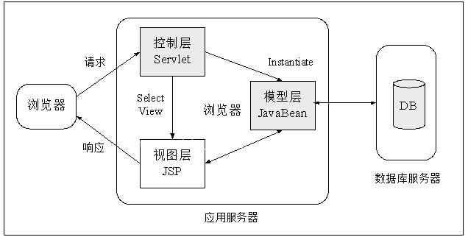

- 实训内容
1．软件安装。
2．设计程序，以管理员身份登录学生信息管理系统并进行学生信息管理。
- 实训步骤与结果
给出实训步骤、结论，将运行结果截图贴放于实训报告中

- 实训收获
记录实训后的收获。

